**Novembre 2014 Défi 1 CM1**

**Réponse problème n°1 : combien de petits cubes ?**

Combien faut-il de petits cubes pour construire ce grand cube creux ?

Détaille ta réponse.

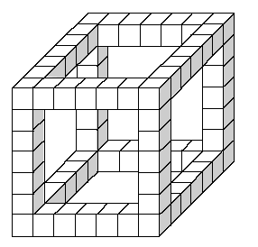

**Solution :**

**Supposons qu’on prépare à l’avance des barres de petits cubes pour fabriquer ce grand cube creux :  
-pour la base du cube, il faut : 4 barres de 6 cubes (4x6=24)  
-pour la partie haute du cube, il en faut autant que pour la base (4x6=24)  
-Il manque les montants pour relier la base à la partie haute : chaque montant est fait de 5 cubes, il faut 4 montants (4x5=20).**

**24+24+20=68**